摘 要

本系统设计的目的是通过在“微机原理”课堂上学习的知识，以及查阅资料，将理论知识应用到工程实际中，掌握单片机系统一般的开发流程，学会对常见问题的处理方法，积累设计系统的经验，为今后更复杂的系统设计奠定基础。
数字频率计是计算机、通讯设备、音频视频等科研生产领域不可缺少的测量仪器。它的基本功能是测量方波信号及其他各种单位时间内变化的物理量。在进行模拟、数字电路的设计、安装、调试过程中，由于其使用十进制数显示，测量迅速，精确度高，显示直观，经常要用到频率计。
本系统设计的基于51单片机的数字频率计仿真，在protues7.1平台实现，将采用定时、计数的方法测量频率，采用一个1602A LCD显示器动态显示3位数。测量范围从1Hz—1kHz方波，用单片机实现自动测量功能，且误差在±0.1%，较好地完成了设计指标。

关键词：单片机；频率计；数字系统；自动测量

- 设计内容
测量范围从1Hz—1kHz方波，利用51单片机实现自动测量功能，且误差在±0.1%，通过LCD1602液晶显示测量结果。

- 系统设计及原理

2.1测量原理
若被测量信号的周期为，分频数m₁，分频后信号的周期为T，则：T=m₁T_{x} 。由图可知： T=NT_{o} 因T_{o}为标准信号的周期，所以T为分频后信号的周期，则可以算出被测量信号的频率f。如图1所示。
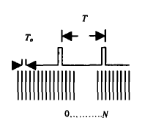
由于单片机系统的标准频率比较稳定，而是系统标准信号频率的误差，通常情况下很小；而系统的量化误差小于1，所以由式T=NT_{o}可知，频率测量的误差主要取决于N值的大小，N值越大，误差越小，测量的精度越高。
图1 频率测量原理示意图

2.2设计思路
若在一定时间间隔T内测得这个周期性信号的重复变化次数N，则其频率可表示为f=N/T。其中脉冲形成电路的作用是将被测信号变成脉冲信号，其重复频率等于被测频率f_{x}。时间基准信号发生器提供标准的时间脉冲信号，若其周期为1s，则门控电路的输出信号持续时间亦准确地等于1s。闸门电路由标准秒信号进行控制，当秒信号来到时，闸门开通，被测脉冲信号通过闸门送到计数译码显示电路。秒信号结束时闸门关闭，计数器停止计数。由于计数器计得的脉冲数N是在1秒时间内的累计数，所以被测频率fx=NHz。
在利用51单片机实现时，可利用定时器产生一个1秒“闸门”时间，在这段时间内利用其内部计数器对外部引脚的电平跳变数进行计数，得到的数值即外部输入信号的频率。
2.3硬件系统组成
本频率计的数据采集系统核心部件是单片机AT89S51，由它完成对待测信号频率的计数和结果显示等功能，外部包括单片机复位电路、晶振电路、上拉排阻、液晶显示电路、供电电路及虚拟信号产生和示波仪器。
2.4软件设计框图及思路
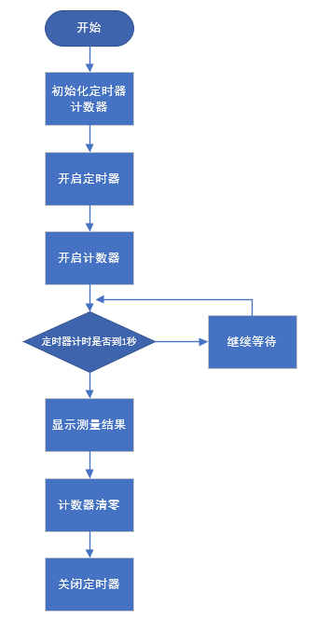

图2 系统程序流程图

程序起初先对定时器计数器及中断的工作模式初始化设置，定时器0装载初值以循环计时实现一秒的计时，定时器1工作在外部计数模式以对外部电平跳变计数，当定时器0计满溢出时产生中断，此时可进入中断读取计数器计频数据，最后显示在LCD1602液晶屏上，系统软件流程图如上图2。

3.总结

通过本次仿真，较好的完成了设计内容，达到预期效果，对单片机的基本资源有了更灵活的运用，也能讲本学期的理论所学应用到实践中，所谓学以致用，在今后的学习道路上我会继续保持下去，不断提高自己，也很感谢老师的指导和教学。

附录：

系统效果如图：
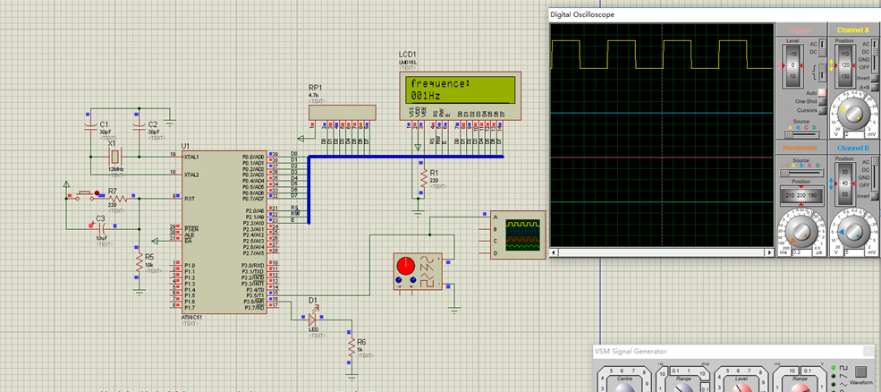
图3 测量频率为1Hz方波的效果图

